Ofício Vereador Nº 1857/2022

São Roque, 13 de outubro de 2022.

Prezado Senhor,

Venho, por meio deste, cordialmente, solicitar a avaliação de uma árvore localizada dentro do cemitério do Cambará, mais precisamente na parte final do cemitério, ao lado do muro que faz divisa com a última residência da rua João Pinto Splendore.
O proprietário do imóvel cujo o cemitério faz divisa fica em situação de desespero em dias de chuva ou ventania, pois a árvore aparenta estar prestes a cair sobre o telhado da residência.
Na certeza de que dispensará especial atenção a este Ofício, desde já agradeço, renovando meus mais sinceros protestos de elevada estima e de distinta consideração.

Atenciosamente,

Rogério Jean da Silva
(Cabo Jean)
Vereador

Ao
Ilustríssimo Senhor
ANTONIO AUGUSTO GODINHO
MD. Chefe da Defesa Civil da Prefeitura Municipal da Estância Turística de
São Roque – SP

PROTOCOLO Nº CETSR 13/10/2022 - 07:56 12634/2022
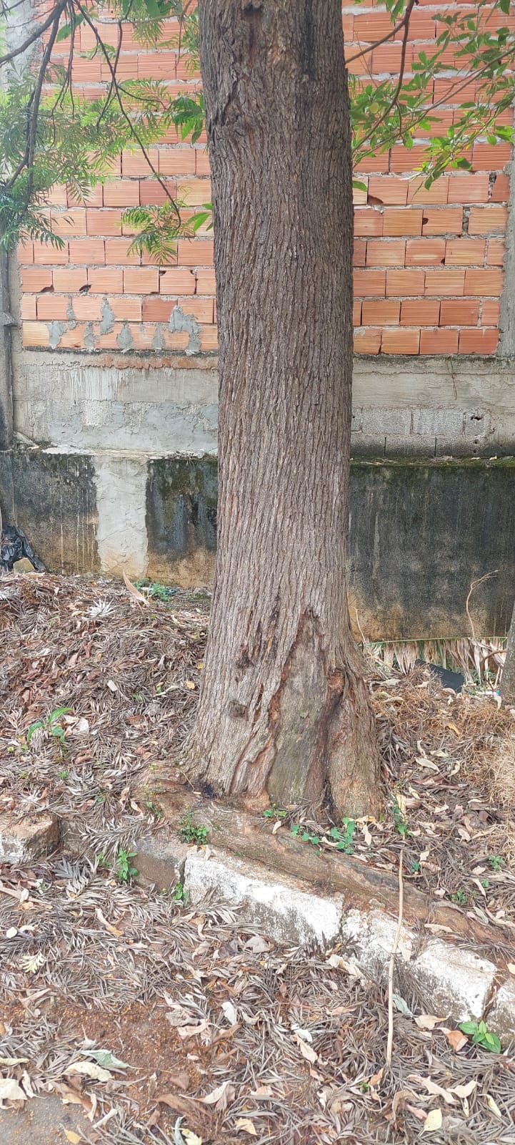
PROTOCOLO Nº CETSR 13/10/2022 - 07:56 12634/2022
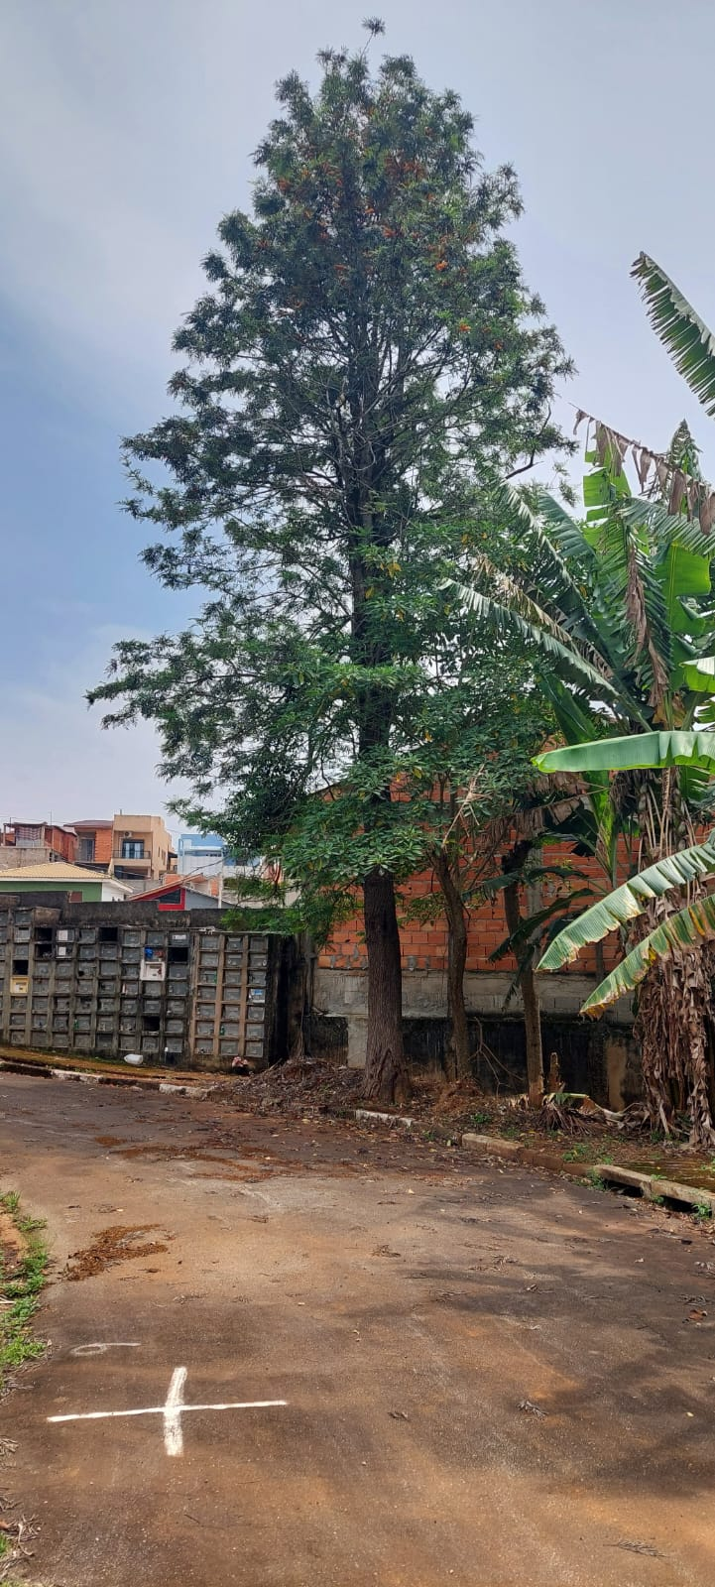
PROTOCOLO Nº CETSR 13/10/2022 - 07:56 12634/2022
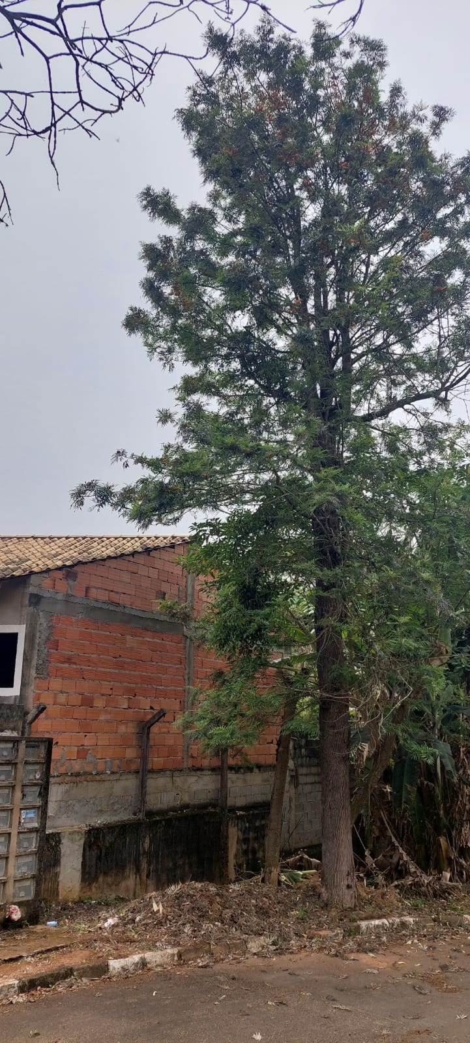
PROTOCOLO Nº CETSR 13/10/2022 - 07:56 12634/2022

